EAG – PA SERİSİ 1-1 FAZ CİHAZ BOYUTLARI:

- EAG PA 1000 SERİSİ - 1 KVA. UPS BOYUTLARI;

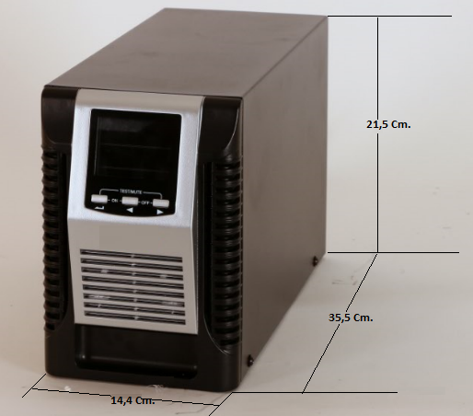

MODEL | GÜÇ | Boyutlar
 |  | En | De | Yk | A.(kg)
PA 1000 | 1 KVA. | 14,4 cm. | 35,5 cm. | 21,5 cm. | 13 Kg.

- EAG PA 2000 – PA 3000 SERİSİ 2 KVA. VE 3 KVA. UPS BOYUTLARI;

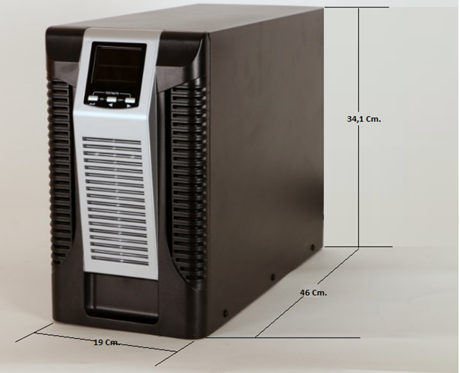

MODEL | GÜÇ | Boyutlar
 |  | En | De | Yk | A.(kg)
PA 2000 | 2 KVA. | 19 cm. | 46 cm. | 34,1 cm. | 25 Kg.
PA 3000 | 3 KVA. | 19 cm. | 46 cm. | 34,1 cm. | 29 Kg.

- EAG PA 6000 – PA 10000 SERİSİ 6 KVA. VE 10 KVA. UPS BOYUTLARI;

MODEL | GÜÇ | Boyutlar
 |  | En | De | Yk | A.(kg)
PA 6000 | 6 KVA. | 26,2 cm. | 51,4 cm. | 73,5 cm. | 67 Kg.
PA 10000 | 10 KVA. | 26,2 cm. | 51,4 cm. | 73,5 cm. | 75 Kg.
